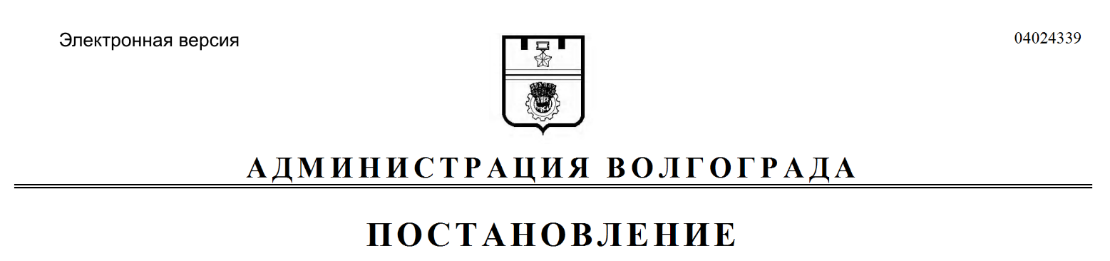
от 24.03.2020 № 261

О внесении изменений в постановление главы Волгограда от 27 декабря 2007 г. № 2839 «Об образовании межведомственной комиссии администрации Волгограда по профилактике правонарушений на территории Волгограда»

Руководствуясь статьями 7, 39 Устава города-героя Волгограда, администрация Волгограда
ПОСТАНОВЛЯЕТ:
1. Внести в состав межведомственной комиссии администрации Волгограда по профилактике правонарушений на территории Волгограда, образованный постановлением главы Волгограда от 27 декабря 2007 г. № 2839 «Об образовании межведомственной комиссии администрации Волгограда по профилактике правонарушений на территории Волгограда» (далее – комиссия), следующие изменения:
1.1. Вывести из состава комиссии Кудряшова В.Н.
1.2. Ввести в состав комиссии Александрина Александра Сергеевича – заместителя начальника полиции (по охране общественного порядка) Управления Министерства внутренних дел Российской Федерации по городу Волгограду членом комиссии (по согласованию).
2. Настоящее постановление вступает в силу со дня его официального опубликования.

Глава Волгограда В.В.Лихачев

